|  |  |
| --- | --- |
|  | СПТ – Выпрямитель |
| в палитре |  |
|  |  |
| на схеме |  |

Блок реализует модель выпрямителя. Предназначен для использования в однолинейных электрических схемах постоянного/переменного тока.

**Расчетная схема**

Модель выпрямителя построена на основе его внешних характеристик. Модель обеспечивает расчет мощностей, напряжения и тока в цепях со стороны переменного и постоянного тока. Структурная схема модели приведена на рисунке 1.

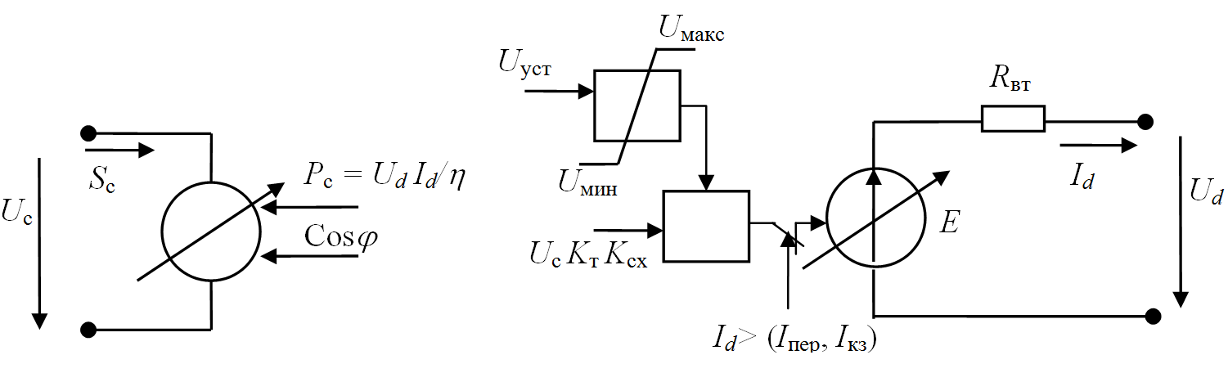

Рисунок 1 – Структурная схема выпрямителя:

*U*c – напряжение питающей сети; *S*c, *P*c – потребляемая из питающей сети полная и активная мощность; Cos*ϕ*  – коэффициент мощности, потребляемой из питающей сети; *Ud*, *Id* – выпрямленные напряжение и ток, *η* - коэффициент полезного действия; *U*уст – уставка по напряжению; *U*макс, *U*мин – допустимые пределы уставки по напряжению; *K*т – коэффициент промежуточного трансформатора; *K*сх – коэффициент схемы, принят равным 2,34 (для мостовой схемы); *R*вт – внутреннее сопротивление источника ЭДС, численно равное сопротивлению коммутации выпрямителя; *I*пер, *I*кз – ток перегрузки и ток короткого замыкания.

Статическая характеристика выпрямителя описываются следующими уравнениями:

,

.

где *U*ном, *I*ном – номинальные выходные напряжение и ток; *K*ст – коэффициент статизма, характеризующий наклон статической характеристики выпрямителя.

Динамическая характеристика описывает выпрямитель при токах свыше номинального и токах короткого замыкания, когда выпрямитель переходит в режим ограничения тока. Модель реализует двухступенчатую динамическую характеристику, показанную на рисунке 2. Первая ступень характеризует допустимую перегрузку током *I*п и длительностью *t*п, вторая допустимый ток короткого замыкания *I*кз и его длительность *t*кз, для обеспечения работы защитных аппаратов.

*t*

*t*кз

*I*п

*I*кз

*t*п

Рисунок 2 – Динамическая характеристика выпрямителя

Блок имеет 2 входных и 1 выходной сигнал.

**Входные сигналы:**

1. **AC** – питающее напряжение переменного тока, *U*с, В;
2. Включение после работы защит (при нормальной работе – должен быть уровень логического нуля; для включения после срабатывания защит подается импульс логической единицы).

**Выходные сигналы:**

1. **DC** – выходное выпрямленное напряжение, *Ud*, В.

**Свойства блока:**

* Тип выпрямителя;
* Номинальное входное напряжение, В;
* Коэффициент трансформации;
* Номинальное выходное напряжение, В;
* Номинальный выходной ток, А;
* Уставка по напряжению, *U*уст, В;
* Минимальная уставка по выходному напряжению, В;
* Максимальная уставка по выходному напряжению, В;
* Уставка защиты от перегрузки по току, о.е.;
* Время действия защиты от перегрузки, с;
* Коэффициент короткого замыкания, о.е.;
* Допустимое время короткого замыкания, с;
* Коэффициент статизма, %;
* Сопротивление коммутации, Ом;
* Коэффициент полезного действия, %.

**Параметры блока**

* Выходное напряжение, В;
* Выходной ток, А;
* Потребляемая активная мощность, Вт;
* Потребляемая полная мощность, ВА.